***APPEL D’OFFRE NUMERO MUMI/E&C/CDC/2024/003***

**POUR LE PROJET D’AMELIORATION, REAMENAGEMENT ET EXTENSION DE L’EP-ES LUDI/MASUKA DE KINSENDA MUTANDA MINING SARL**

**1. INTRODUCTION**

Mutanda Mining SARL (MUMI) est une société de production de cuivre et de cobalt exploitée par Glencore en République démocratique du Congo (RDC). MUMI est située sur la Copperbelt dans la province de Lualaba au sud de la RDC, à environ 42 km à l'est de la ville de Kolwezi.

Les activités de MUMI apportent une contribution précieuse et un impact positif sur les communautés, les partenaires et les travailleurs.

Dans ses actions sur le terrain et ses relations avec ses partenaires, ainsi qu'à travers ses pratiques commerciales, éthiques et/ou responsables, MUMI s'engage à respecter les droits de l'homme et à contribuer au développement social, culturel et économique des communautés ainsi qu'à la promotion des femmes selon la vision de Mumi.

Mutanda Mining, conformément à l'article 285 du code minier en tant que titulaire d'un droit minier d’exploitation ou d'autorisation de carrières permanent, est tenu d'élaborer un cahier des charges définissant sa responsabilité sociétale vis-à-vis des communautés locales affectées par ses activités minières et c’est dans ce contexte, Mutanda Mining lance le projet de construction d’une école technique à Kawama.

**2. CARTE DES COMMUNAUTÉS AUTOUR DE MUMI**

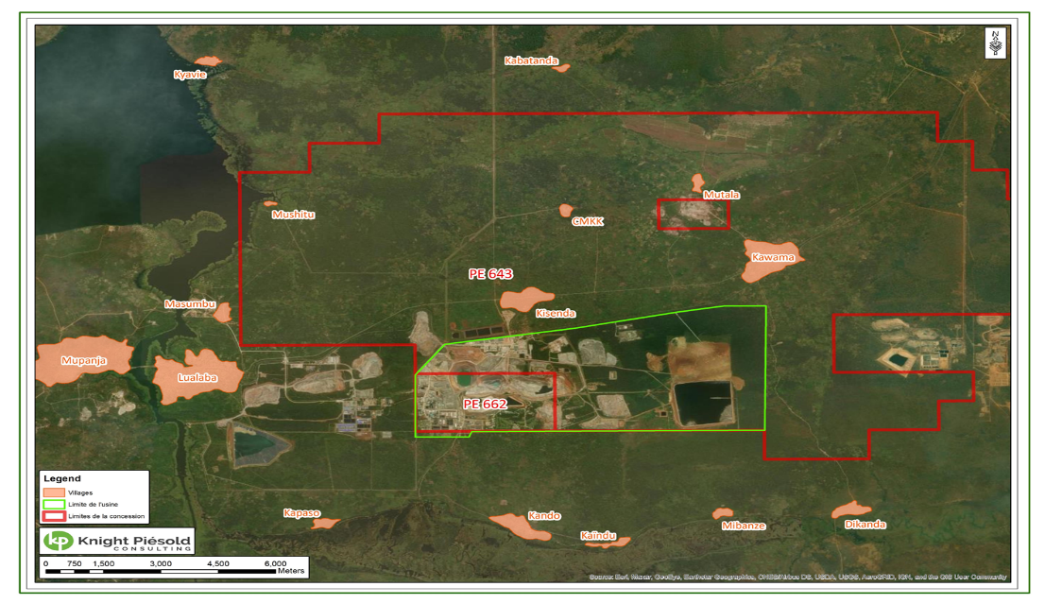

Les valeurs partagées par MUMI sont :

1. **Sécurité** : Nous ne transigeons jamais sur la sécurité. Nous veillons les uns sur les autres et arrêtons le travail si les conditions ne sont pas sûres.
2. **Responsabilité** : Nous assumons la responsabilité de nos actes. Nous parlons et écoutons les autres afin de comprendre ce qu'ils attendent de nous. Nous travaillons à l’amélioration de nos rendements commerciaux, sociaux et environnementaux.
3. **Simplicité** : Nous travaillons de façon efficace et nous nous concentrons sur ce qui est important. Nous évitons la complexité superflue et cherchons des solutions simples et pragmatiques.
4. **Intégrité** : Nous avons le courage de faire ce qui est juste, même quand c'est difficile. Nous faisons ce que nous disons et nous nous traitons mutuellement de façon équitable et respectueuse.
5. **Ouverture d’esprit** : Nous sommes honnêtes et directs lorsque nous communiquons. Nous nous efforçons de nous améliorer en favorisant le partage d’informations ainsi que le dialogue et la rétroaction.
6. **Esprit d'entreprise** : Nous encourageons les nouvelles idées et nous adaptons rapidement au changement. Nous cherchons toujours de nouvelles occasions de créer de la valeur et trouver des façons plus efficaces et plus sûres de travailler.

**3. OBJECTIFS DU PROJET**

L'objectif principal du projet est l’amélioration et réaménagement des bâtiments scolaires de l’EP LUDI et ES MASUKA de Kisenda, faire de cette école un projet pilote pour la visibilité de MUMI.

**Détails des travaux d’amélioration et réaménagement :**

* Réhabilitation des bâtiments existants.
* Améliorer et réaménager l’aspect des bâtiments.
* Décoration de la cours scolaire (Placer la pelouse dans la cour et pavées sur les allées)
* Construire 1 bloc administratif comprenant 1 secrétariat, 1 bureau, salle des enseignants + équipement meubles, toilettes et une réserve.

Equipement

* 1 table en bois et 3 chaises pour le secrétariat.
* 1 armoire en bois pour le secrétariat.
* 1 table en bois et 3 chaises pour le bureau.
* 4 tables en bois et 10 chaises pour la salle des enseignants.
* 1 armoire pour la salle des enseignants.
* 2 étagères en bois pour la réserve.
* Construire 1 bloc de 3 toilettes pour les élèves respectivement filles et garçons + fosse septique.
* Construction 1 bloc de 3 salles de classe plus équipement en meubles.

Equipement.

* 150 bancs en bois.
* 3 bureaux (3 tables et 3 chaises en bois).
* 3 armoires en bois.
* Construction préau (Structure metallique).
* Construction aire des jeux (terrain de basket, football et volleyball, placement des balançoires).
* Forage puit à pompe solaire.
* Clôture *(moitié en brique + ferons)*.
* Décoration de la cour salle de conférence (pavée et jardin).
* Construction guérite à la salle de conférence Kinsenda.
* Placement bornes fontaines à la salle de conférence raccordée au puit de l’EP Ludi et ES Masuka de Kisenda.
* Réhabilitation et électrification de la salle de conférence.
* Placement d’une pancarte à la salle de conférence Kisenda pour la visibilité de MUMI.
* Proposition des plans en 3D.

**Plan construction bloc administratif**

Proposer des plans 3D pour approbation avant l’execution du projet.

**4**. **NORMES ET PROCÉDURES DE SÉCURITÉ ET D'ENVIRONNEMENT**

Le contractant doit prévoir des mesures de sécurité suffisantes et appropriées pour son personnel engagé dans cette activité.

Les mesures suivantes doivent être respectées :

- Toutes les règles de sécurité au travail.

- Pas d'alcool, de drogues et/ou de comportement contraire à l'éthique.

- Respect des normes environnementales et des droits de l'homme.

**5. BENEFICIAIrES**

**5.**1 **Bénéficiaires directs :**

Les bénéficiaires directs du projet sont les enfants à l’âge scolaire de la communauté de Kinsenda et des alentours.

**5.**2 **Bénéficiaires Indirects :**

Les générations de toutes les communautés autour de MUMI.

**6. VIABILITÉ DU PROJET.**

La viabilité de ce projet réside dans sa conception et sa mise en œuvre. Cependant, les éléments suivants expliquent bien cet aspect :

- L'éducation est la clé de tout développement.

- L'éducation contribue au développement et à l'autonomisation des femmes et des

filles.

- La lecture et l'écriture restent la clé du développement direct et indirect d'une nation.

**7. OBLIGATIONS DU CONTRACTANT**

* Le contractant doit se conformer à la loi de la RD Congo et doit être enregistré auprès de l'ARSP.
* Assurer le logement, la nourriture et le transport de son personnel.
* Les processus et les produits livrés doivent être conformes à la politique d'approvisionnement responsable de Glencore et aux normes du code de conduite des fournisseurs de Glencore.
* Fournir un plan de travail compréhensible

**8.RESPECT DES DROITS DE L'HOMME**

Dans ses opérations, Mumi respecte la dignité et les droits de l'homme de ses employés, de ses partenaires commerciaux, des communautés et des autres personnes qui peuvent être affectées (directement ou indirectement) par ses activités. Le respect des droits de l'homme est une obligation et non une simple pratique. Mumi demande et exige de ses partenaires le strict respect des droits de l'homme sous toutes formes.

**9. MÉTHODE DE PAIEMENT**

Le mode de paiement sera conforme aux procédures internes de MUMI.

**10.** **PROSCRIPTION**

Les activités suivantes sont interdites dans le terme de référence :

1. S'engager avec les membres de la communauté sans l'accord préalable de la direction.
2. S'engager avec le personnel de MUMI de manière isolée sans l'approbation de la direction.
3. Le contractant doit s'abstenir de toute activité liée à la politique sur le site MUMI et doit éviter toute forme de discrimination et de violation des droits de l'homme.

**11. MODIFICATION DE TERME DE REFERENCE**

Aucun changement dans le terme de référence ne doit être entrepris sans l'approbation de la direction de Mutanda. En cas d'un potentiel changement, la direction doit en être informée.

Pour tout changement, la direction tiendra compte des éléments suivants : la raison du changement, les heures de travail, le coût estimé, tout impact sur le calendrier des activités, les garanties, les assurances et les périodes de responsabilité pour les défauts, etc.

**12.** **CERTIFICATion**

Un certificat de fin des travaux sera émis entre un représentant de MUMI et le contractant pour certifier l'achèvement du projet et le contrôle de la qualité des travaux selon les exigences de l’entreprise.

**13. RESPONSaBILITe de MUMI**

MUMI va affecter un agent de liaison communautaire au projet pour faciliter l'installation de contactant dans les communautés, il fournira les éléments et informations nécessaires au contractant.

**14. MATRICE D'ÉVALUATION**

Le tableau suivant fournit un résumé des critères d'évaluation typiques et des pondérations, en fonction de la catégorie de fourniture et du profil de risque de cette catégorie :

|  |  |  |
| --- | --- | --- |
| No | Résumé de l'évaluation | Pondération |
| 1 | Expertise technique/ compétences | 20% |
| 2 | Méthodologie ou approche du travail | 15% |
| 3 | coût financier | 45% |
| 4 | Délai d'exécution du projet | 5% |
| 5 | Antécédents professionnels chez Glencore | 5% |
| 6 | Non- Antécédents professionnels chez Glencore | 5% |
| 7 | Temps de mobilisation | 5% |
|  | Cote du fournisseur (pondération doit = 100) |  |
| **Membres désignés de l'équipe d'évaluation des offres (structure type)** | |  |
|  | Membre de la communauté | Oui |
|  | Superviseur Communautaire | Oui |
|  | Équipe d'approvisionnement ou de contrat (commerciale et financière) | Oui |

**15. CONDITIONS GENERALES**

L'entrepreneur est responsable du transport de son personnel, de son équipement et des autres articles nécessaires à l'exécution des travaux. L'entrepreneur doit se conformer aux politiques et procédures de Mutanda Mining en ce qui concerne les déplacements et le transport.

L'entrepreneur doit fournir tous les Equipements de Protection Individuel requis à ses employés et toutes les recommandations de sécurité de travail. Le Safework doit être mis en œuvre sur le site de travail.

L'entrepreneur doit toujours se conformer aux règles de sécurité au travail et aux règlements énoncés dans les politiques et procédures de Mutanda Mining. La sécurité du site est une responsabilité de l'entrepreneur.

Aucune modification de la portée du projet ne doit être entreprise sans l'approbation du responsable du Département Social de Mutanda Mining.

Lorsqu'un changement potentiel est identifié, le responsable du Département Social de Mutanda Mining doit en être informé.

Le responsable du Département Social de Mutanda Mining tiendra compte des éléments suivants en ce qui concerne le changement, la raison du changement, les heures de travail et le coût estimés du changement, tout impact sur le calendrier résultant du changement, les garanties, l'assurance et les périodes de récupération, la responsabilité pour les défauts, etc.

L'équipement de l'entrepreneur et celui de ses sous-traitants doivent toujours être en bon état de fonctionnement. L'utilisation d'un équipement non conforme aux normes, tel que déterminé par Mutanda Mining, entraînera sa mise hors service immédiate jusqu'à sa réparation. Mutanda Mining se réserve le droit d'ordonner au contractant de retirer du lieu de travail le matériel non conforme aux normes.

Aucun paiement ne sera effectué à l'entrepreneur pour les temps d'arrêt dus à un problème dans la communauté ou à un autre équipement inopérant.

* **Les exigences en matière de qualification sont** :

1. Conformité administrative.

Le candidat doit joindre dans son offre les documents suivants :

|  |
| --- |
| RCCM |
| Avis d’assujettissement à la TVA |
| Identification nationale |
| CV à jour des personnes devant effectuer les travaux  (Pour toute entreprise dont la création remonte à moins de trois ans) |
| Notification ARSP |
| Numéro impôt (DGI) |
| Pièces d’identité des :   * Actionnaires * Dirigeants de la société * Personnes qui effectueront les travaux   (Passeport ou carte d’électeur) |
| Politiques et procédures de la société (si disponible) |
| Règlement Intérieur (si disponible) |
| Attestation de domiciliation de compte bancaire |
| Photos intérieur et extérieur des bureaux de la société |

**NB** :

* La visite de site est programmée le 21/11/2023. Point de rencontre site Mutanda Mining, route nationale. Les candidats intéressés pourront confirmer leur participation au +243 999958674/ +243 970444381 ou en envoyant un courrier à l’adresse [Mumi.Tender@mutandamining.com](mailto:Mumi.Tender@mutandamining.com)
* Seuls les contractants ayant participés à la visite guidée se verront envoyés le lien pour soumissionner leur proposition au plus tard le 06/12/2023.
* **Seules les propositions des entreprises ayant pris part à la descente sur terrain seront considérées et des informations additionnelles leur seront envoyées.**

**Pour MUTANDA MINING**

|  |  |
| --- | --- |
| **DEPARTEMENT ENVIRONNEMENT & SOCIAL** | **DEPARTEMENT DES CONTRATS** |
|  |  |